День здоровья. Воспитатель . Полдень О.Н.

**Ход мероприятия:**

 Внимание! Внимание! Говорит и показывает спортивный зал детского сада. Сегодня великое событие - проходят соревнования необычные, от других отличные! Я предлагаю, Вам, поучаствовать в них *(обращается к детям)*.  
**Воспитатель.**  
Спорт, ребята, всем нам нужен!  
Мы со спортом крепко дружим.  
Спорт-помощник!  
Спорт-здоровье!  
Спорт-игра!  
Физкульт-ура!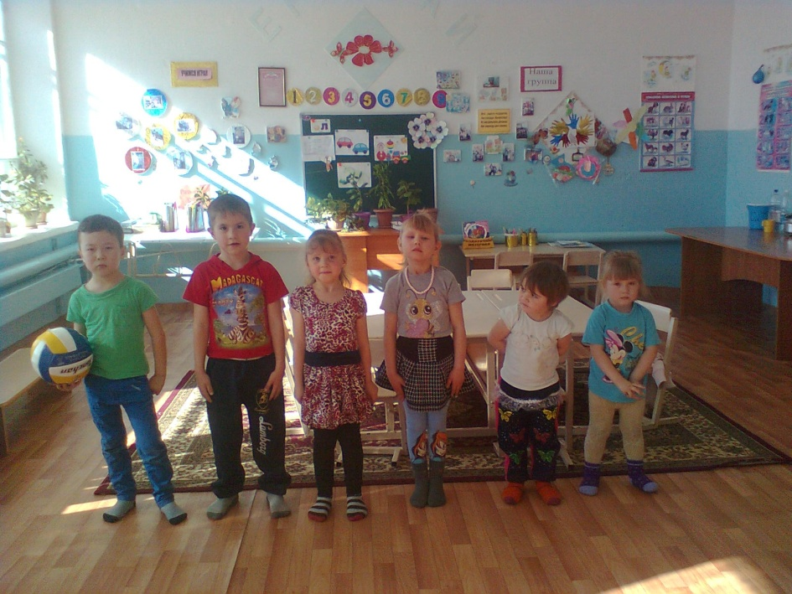  
Мы выходим на площадку,   
Начинается зарядка:  
Шаг на месте, два вперед,  
А потом наоборот...  
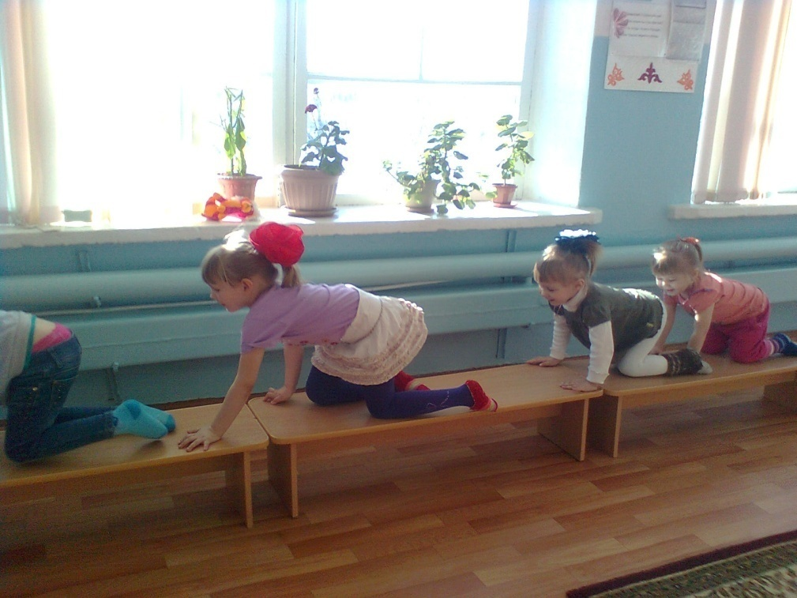  
Зарядка всем полезна,  
Зарядка всем нужна!  
От лени и болезней  
Спасает нас она!**:** 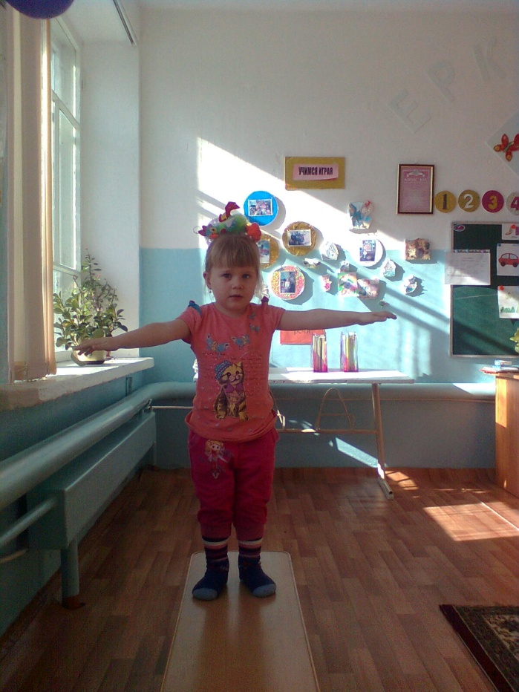  
Не надо бояться,   
Что будут смеяться.  
Зарядку свою -  
Не бросай никогда!!!  
**:** 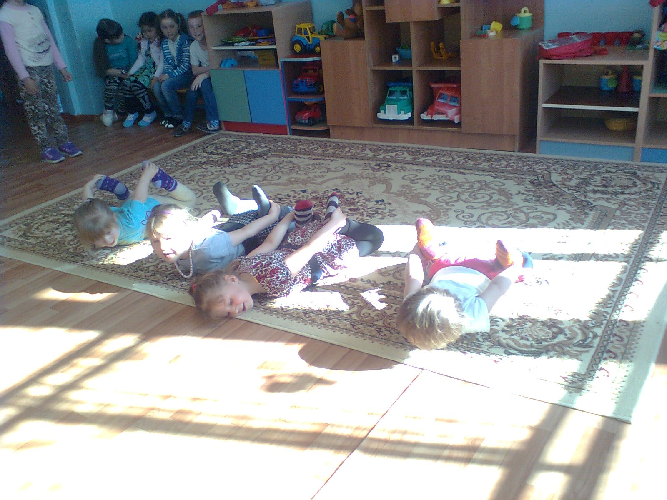  
Лишь тот, кто не плачет,  
Добьется удачи-  
Ничто не дается   
Легко без труда!!! 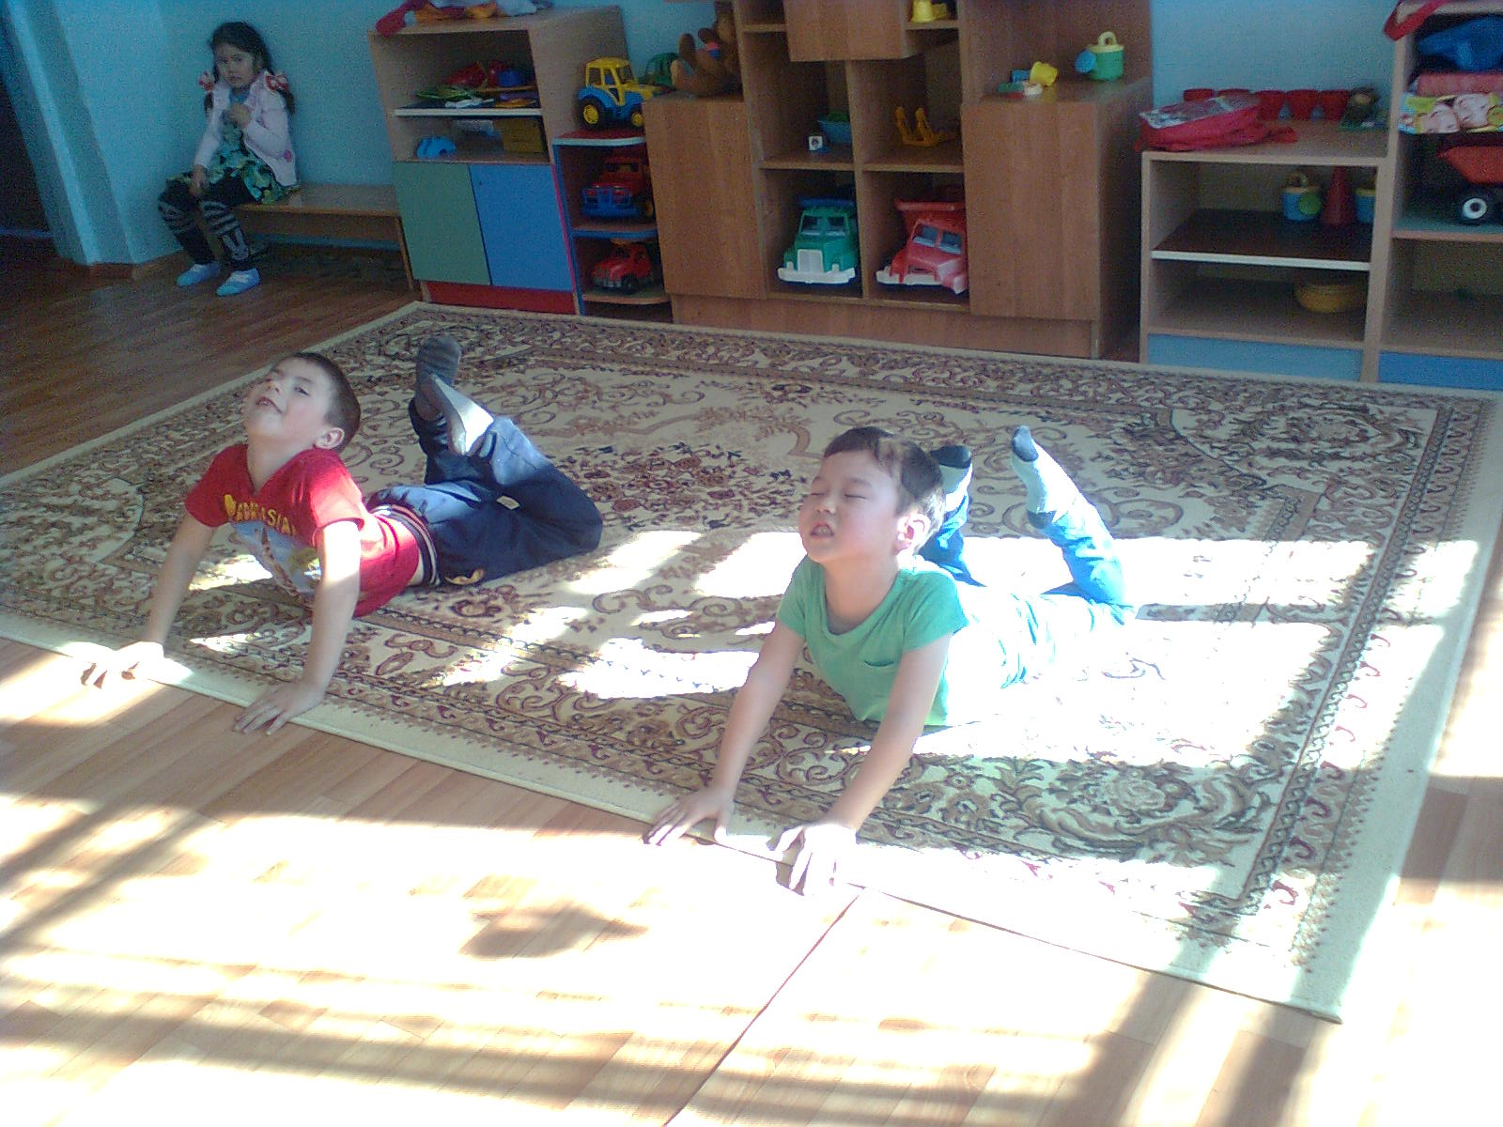  
Он и круглый,  
Он и гладкий,  
Очень ловко скачет...  
**Дети**: *(мячик)* 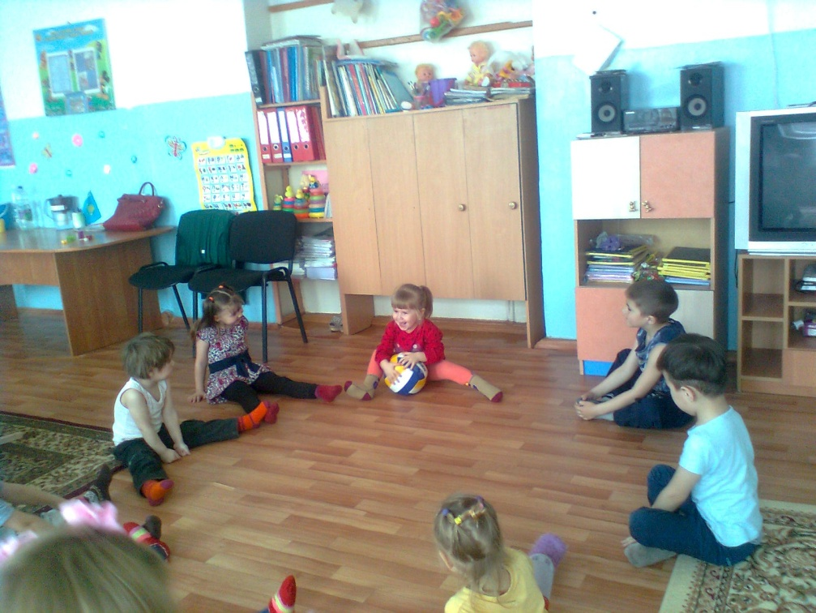  
**Воспитатель.**  
Есть у меня одна игра,  
Вам понравится она!!!

**Подвижная игра**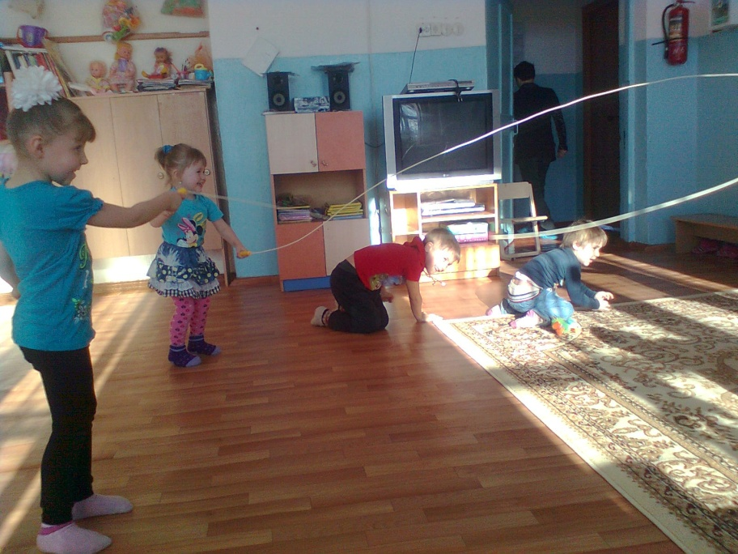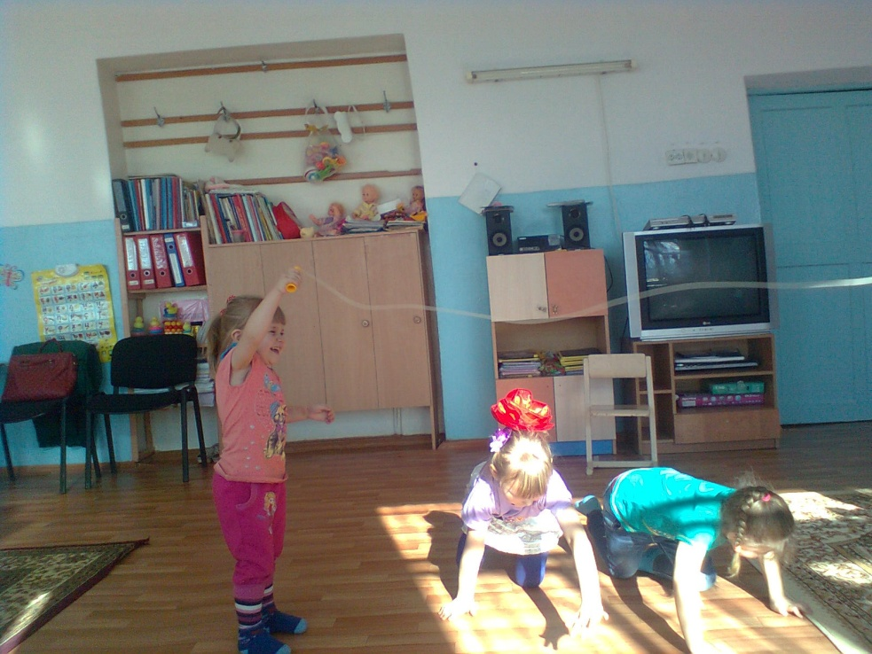

**Воспитатель:** Молодцы, ребята! . Следующее задание! 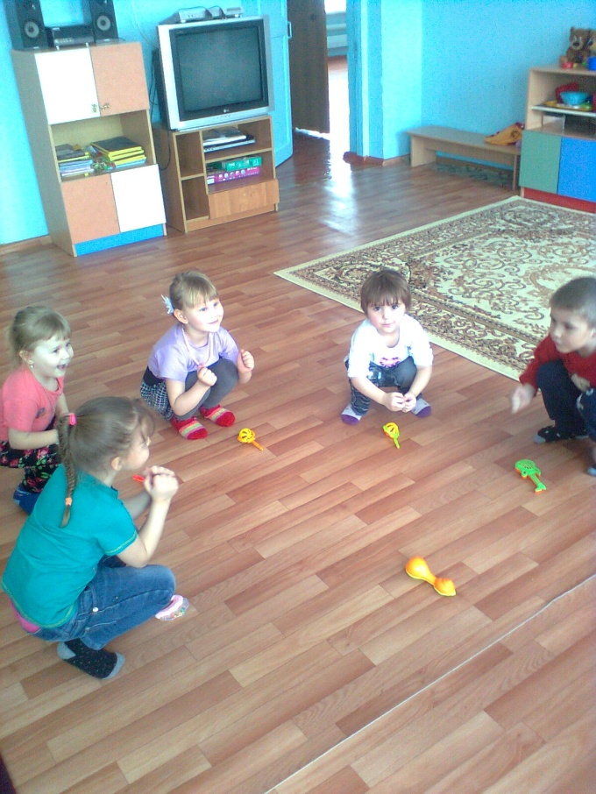

**Эстафета "**

дети строятся в свои команды (в две в колонны по одному), кладут руки друг другу на плечи. Надо добежать всей командой до финиша и вернуться. 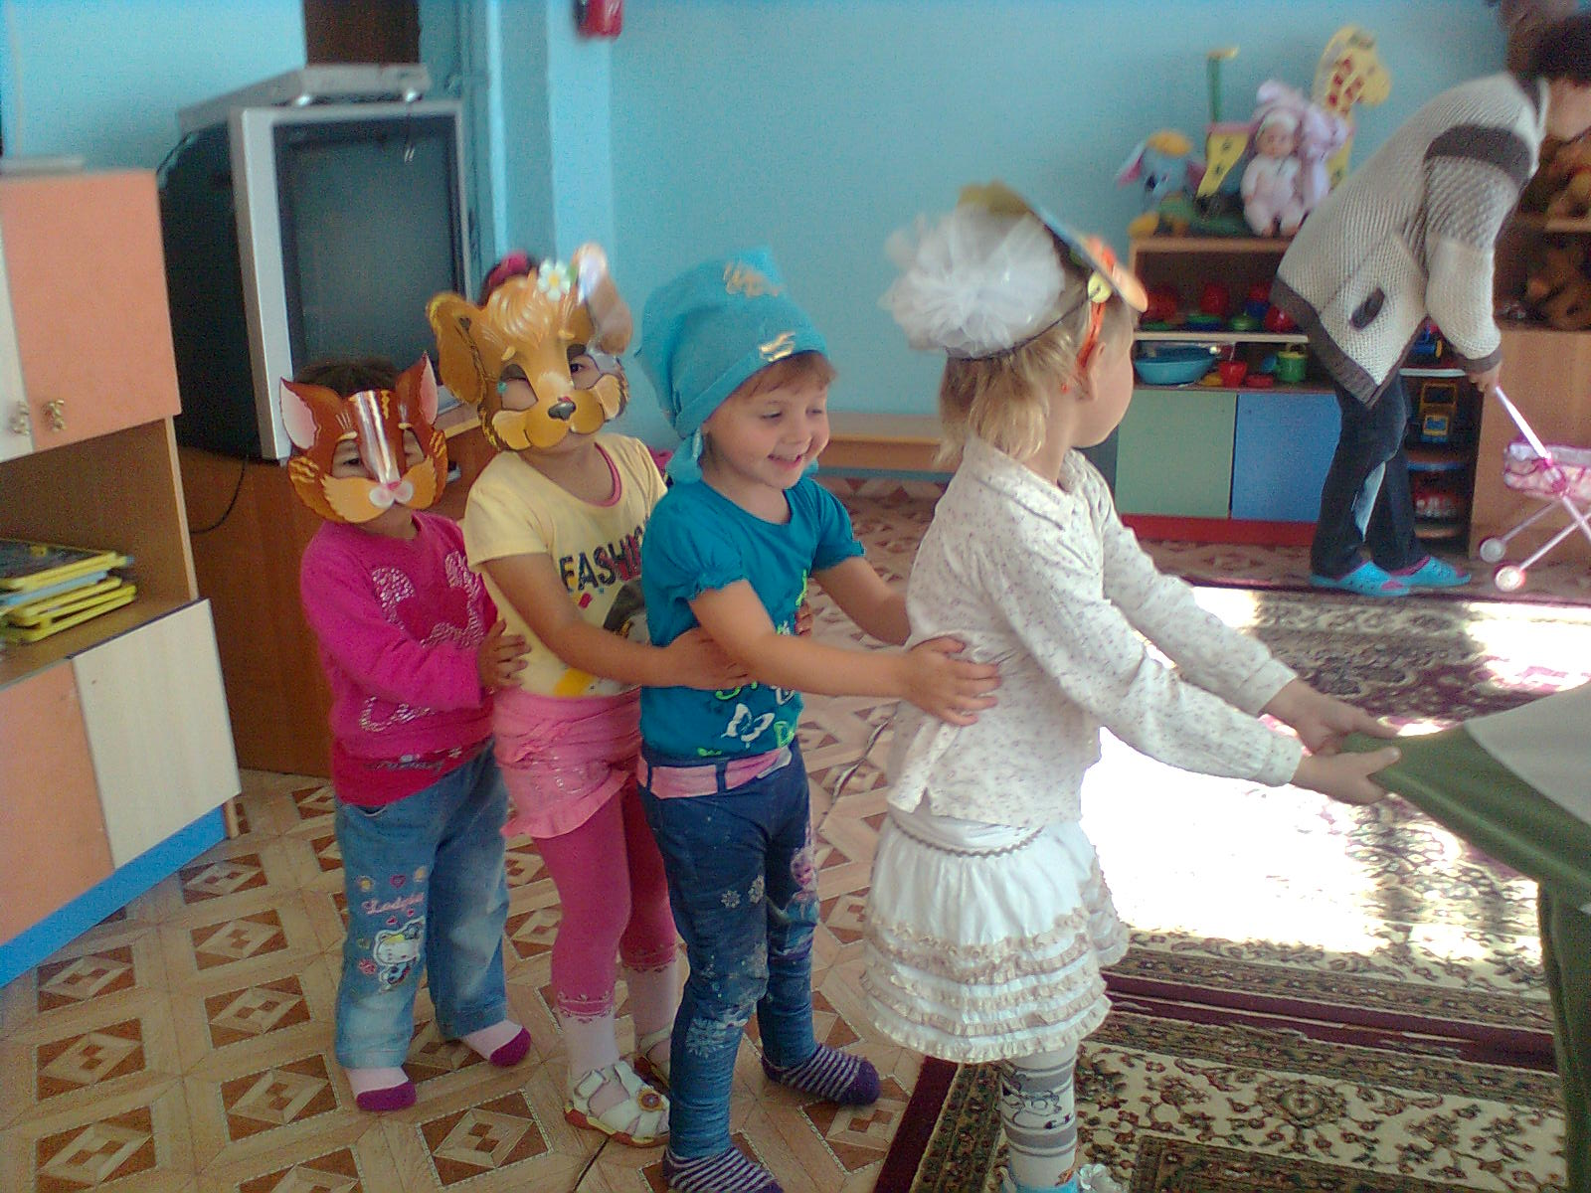  
**Главный судья:** Молодцы! Замечательно справились!  
*Слышится стук в дверь. входит доктор Айболит.*  
**Доктор Айболит:** Привет, друзья! Можно ли на минутку здесь отдохнуть?  
**Воспитатель**: Да, пожалуйста!  
**Доктор Айболит:**У меня срочная новость для Вас.  
Очень рад, но сначала  
Говоря без лишних слов,  
Одного желанья мало...  
Каждый должен быть здоров!  
Ну, а все ли вы здоровы?  
**Дети:** Все здоровы!  **Айболит:** А к проверке Вы готовы?  
**Дети:** Да, готовы!  
**Доктор Айболит:** Попрошу сидящих встать и команды выполнять...  
*(дети встают, выполняют движения по показу доктора Айболита).*  
**Доктор Айболит:** Все дышите! Не дышите!  
Все в порядке, отдохните!  
Вместе руки поднимите.  
Превосходно! Отпустите!  
Наклонитесь, разогнитесь!  
Встаньте прямо! Улыбнитесь!!! 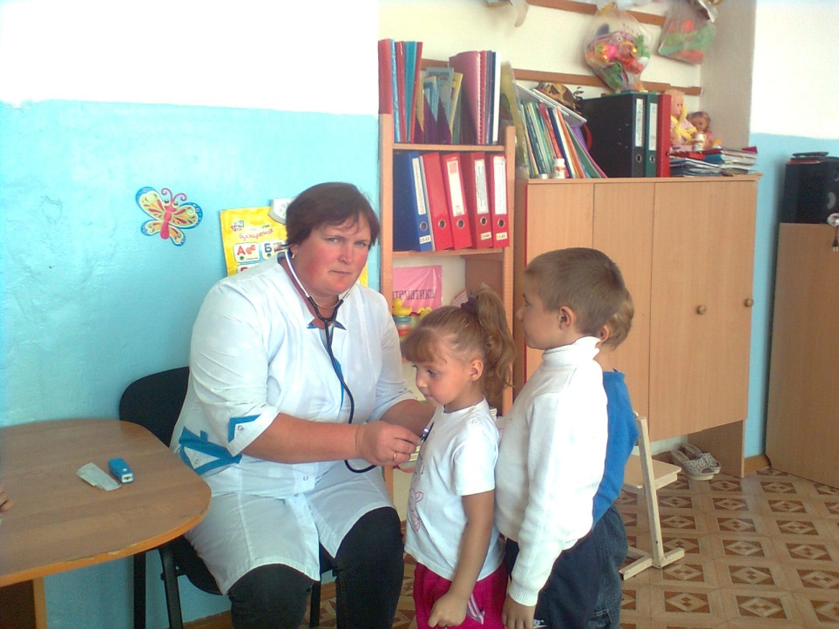  
**Доктор Айболит** *:* Да осмотром я доволен. Из ребят никто не болен.  
**Доктор Айболит:** Чтоб расти и закаляться,  
Будем спортом заниматься!!!  
**Воспитатель:** Ну, ребята, тренировку   
Провели вы очень ловко...  
Получайте-ка, награды!  
Поздравляем! Очень рады мы за Вас!!!